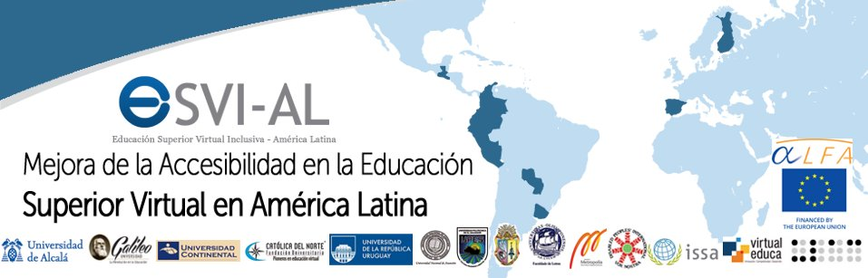
Administración de un Campus Virtual Accesible ESVIAL
< CURSO AVALADO POR DIEZ UNIVERSIDADES DE AMÉRICA Y EUROPA >

El taller “Administración de un Campus Virtual Accesible ESVI-AL” brindará al participante una introducción a la importancia de la accesibilidad en la formación virtual para luego aprender como evaluar la accesibilidad en una plataforma de Campus Virtual.
Finalmente el participante contará con los conocimientos necesarios para instalar, adaptar y mantener una plataforma de Campus Virtual accesible basada en la versión estable de MOODLE 2.4 con el objetivo que los conocimientos sean replicados en el campus virtual de la institución que el participante administra.

Objetivos del curso
- Identificar la importancia de la accesibilidad web en un campus virtual para personas con discapacidad.
- Identificar las principales normas y estándares de accesibilidad aplicables a un campus virtual.
- Utilizar herramientas de evaluación automática de la accesibilidad de campus virtuales y contenidos docentes.
- Aplicar los principales criterios de conformidad para una evaluación heurística de la accesibilidad.
- Instalar y configurar la versión accesible de MOODLE ESVI-AL
- Obtener los conocimientos básicos para adaptar y mantener la accesibilidad en un campus virtual basado en MOODLE

Contenido
- Unidad Bienvenida (virtual)
- Unidad 1 - Requisitos de accesibilidad de un campus virtual (virtual)
- Unidad 2 - Introducción a MOODLE-ESVI-AL, administración de plataforma y contenidos accesibles (virtual)
- Unidad 3 - Creación de Objetos de Aprendizaje Accesibles, plugins de accesibilidad y manteniendo la accesibilidad (virtual)
- Sesión presencial - ¿Cómo se hizo MOODLE-ESVI-AL?(Presencial)
Día 1
- Introducción a la accesibilidad web y estándares de accesibilidad.
- Herramientas para análisis de accesibilidad.
- Búsqueda de cambios para hacer accesible el sitio.

Día 2
- Características accesibilidad de MOODLE.
- Instalación de MOODLE-ESVIAL.
- Características versión MOODLE ESVIAL.
- Taller de prueba de MOODLE ESVIAL

Día 3
- Mejoras realizadas al tema.
- Mejoras en las aplicaciones ya existentes y que no eran accesibles.
- Mejoras en la navegación.
- Guía de creación de contenido.

Día 4
- Manteniendo la accesibilidad de MOODLE.
- Guía de adaptación de accesibilidad a MOODLE

Duración del curso
Tendrá una duración de 50 horas (2 créditos ECTS) en 4 semanas. Cada Unidad tendrá una carga académica de 10 horas. y una sesión presencial de 20 horas.

Modalidad
- Mixto o blended-learning
- Una semana de sesión de bienvenida
- Una semana de sesión presencial
- Tres semanas de sesión virtual

Fechas de impartición
Próximamente.

Profesores
Expertos de las universidades socias del proyecto ESVI-AL de América y Europa

Diploma
El asistente que supere el curso recibirá un diploma avalado por las universidades Continental (Perú), Católica del Norte (Colombia), Técnica Particular de Loja (Ecuador), Galileo (Guatemala), Politécnica de El Salvador (El Salvador), Asunción (Paraguay), de la República (Uruguay), Alcalá (España), Lisboa (Portugal) y Metropolia (Finlandia).

Requisitos de los asistentes
- Amplios conocimientos en administración de sistemas, configuración de servidores XAMPP (Linux/Apache/Mysql/php)
- Experiencia en instalación, configuración y mantenimiento en plataforma de campus virtual LMS, de preferencia MOODLE.
- Tutoriales existentes: “Introducción a Programación en MOODLE”: visitar curso en Portal MOODLE
- Tutorial para la creación de un nuevo bloque (aplicación) en MOODLE ampliar información sobre nuevos bloques(en inglés)

Requisitos Técnicos
Hardware:
- Ordenador con acceso a internet
Software:
- Paquete ofimático
- Navegador web
- Cliente para conexión remota segura (ssh)
- Aplicaciones para servidor XAMPP

Solicitudes para inscripción
PLAZO CERRADO
El curso se ofrecerá en abierto a partir de 2015 desde la Red de cooperación ESVIAL, de forma gratuita, sin tutores. Si se inscribe en la Red de Cooperación ESVIAL, recibirá información sobre nuevas ediciones del curso.
Inscripción a la Red de Cooperación ESVIAL
El curso es gratuito, por estar financiado por la Comisión Europea a través del proyecto de cooperación ESVI-AL

